Esquisse principale

Il est important de savoir qu'à tout moment un utilisateur pourra passé sa souris sur un élément afin d'avoir plus de détail sur celui-ci.

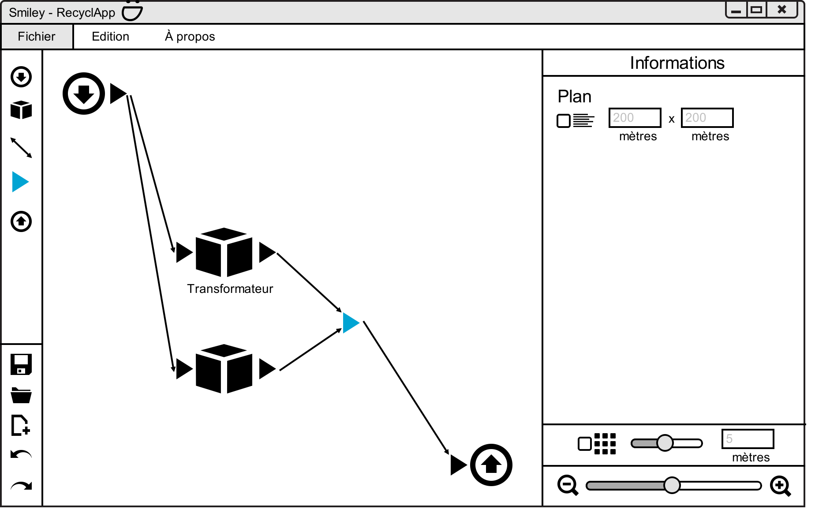

Esquisse d'une entré sélectionné
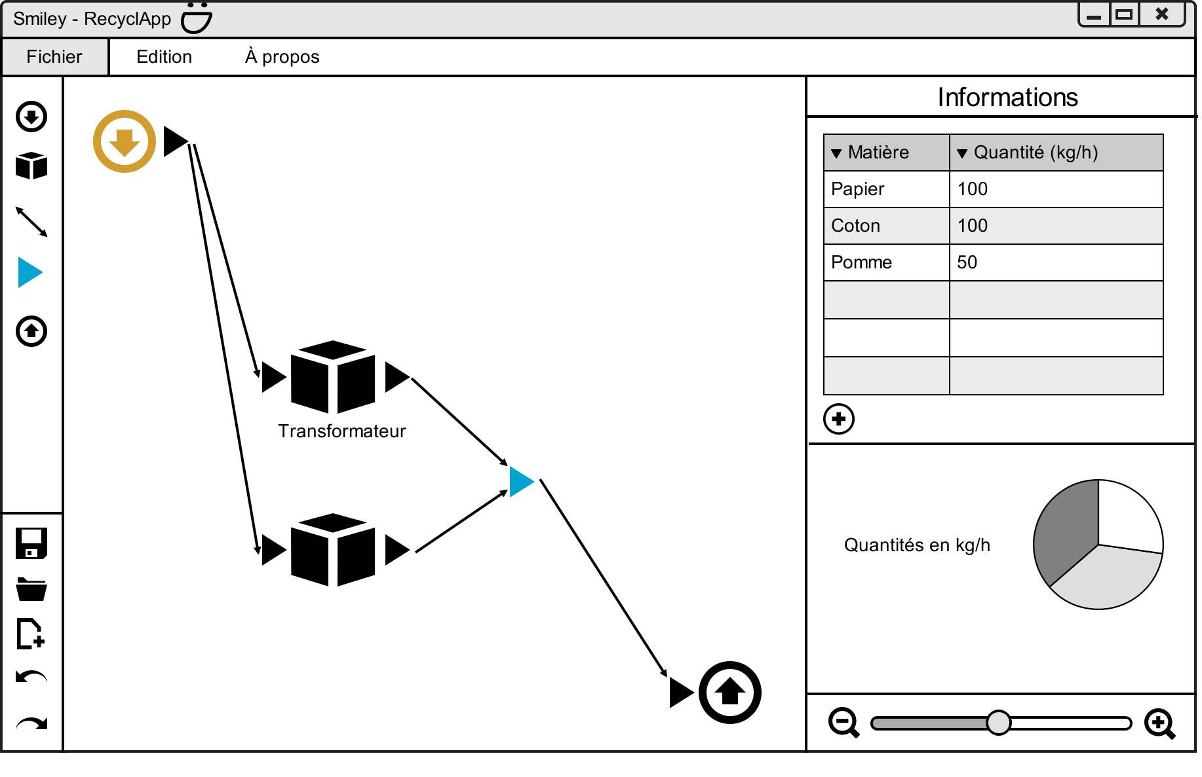

Esquisse d'une station sélectionné

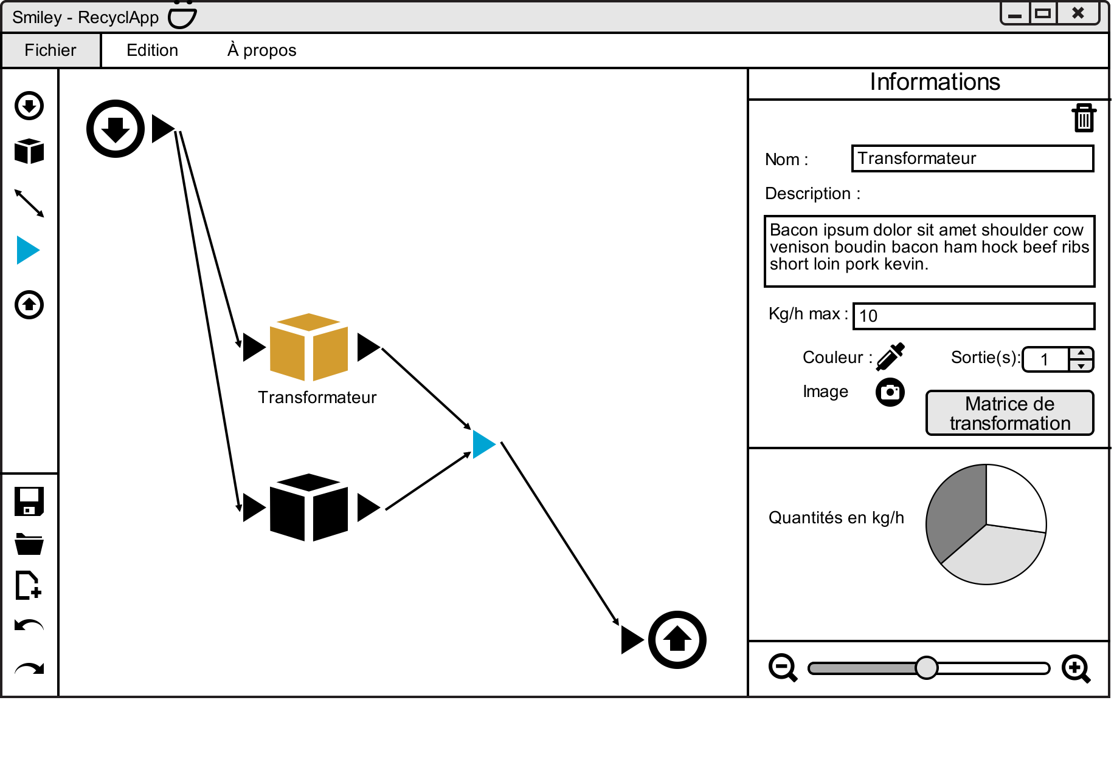

Esquisse d'un convoyeur sélectionné

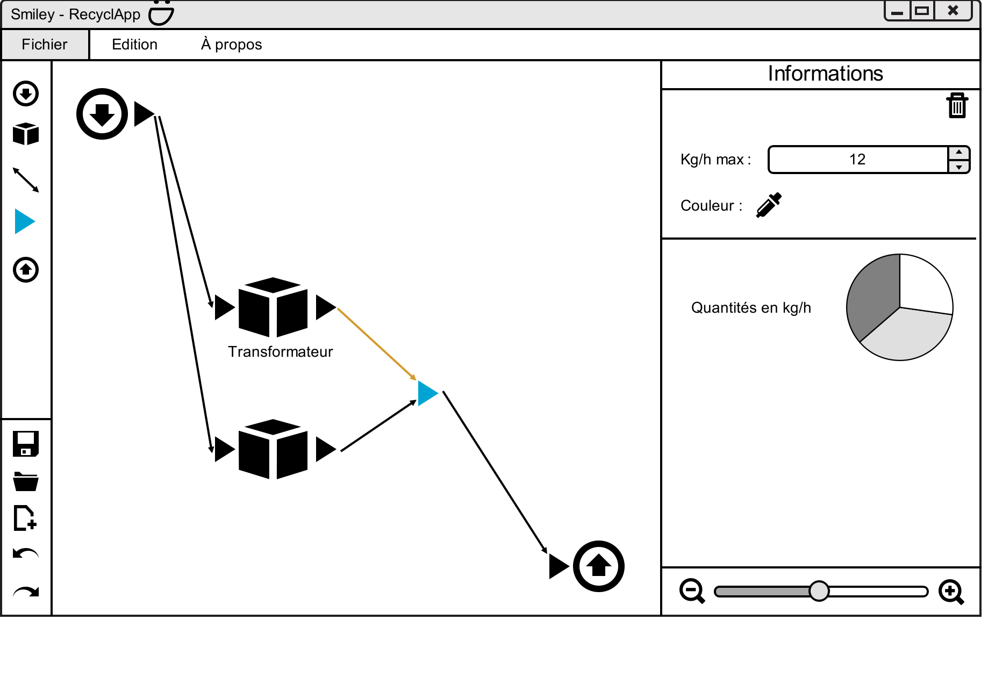

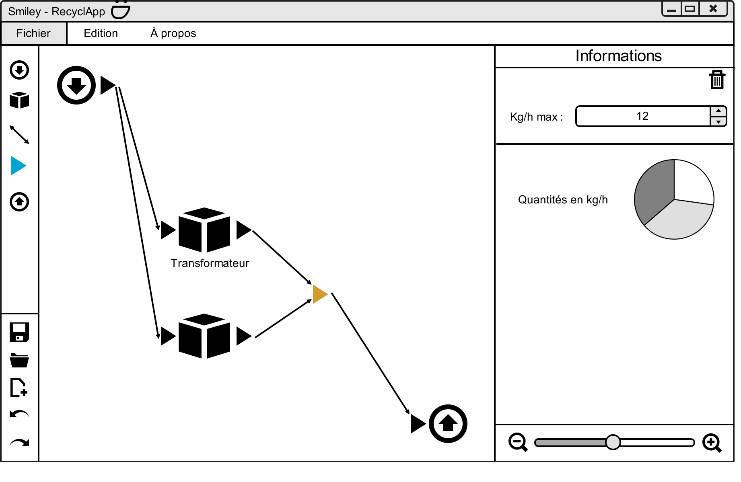
Esquisse d'une jonction sélectionné

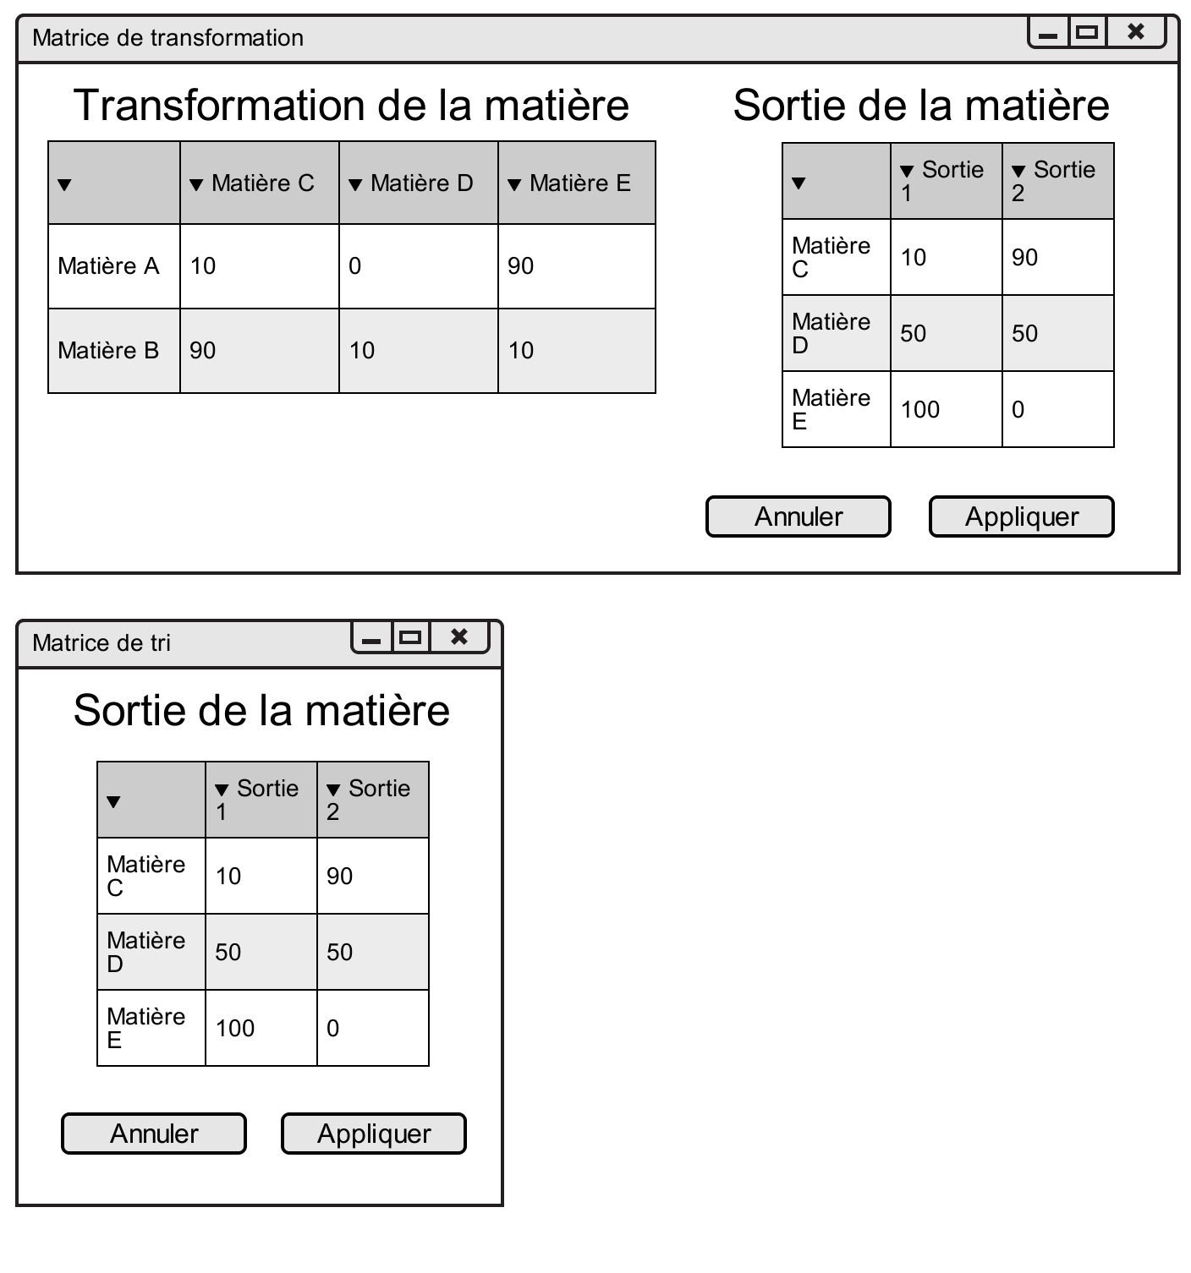
Esquisse de la configuration de la matrice de transformation et de tri

